Capaian
MODUL 03
Form Validation Lanjutan

- Mahasiswa mampu menerapkan penggunaan form validation isset() pada proyek form-testing.
- Mahasiswa mampu menerapkan penggunaan form validation empty() pada proyek form-testing.
- Mahasiswa mampu menerapkan penggunaan custom form validation pada proyek form-testing menggunakan regular expression.

Materi Form Validation
- Form Required
Ketika mengisi form ada beberapa informasi yang harus ada atau wajib diisi oleh user, misalnya informasi username. Sebelum mengirim file atau proses submit file, diperlukan proses validasi untuk memeriksa apakah sebuah elemen form sudah terisi atau belum. Dalam PHP untuk memvalidasri apakah elemen form sudah terisi atau belum digunakan fungsi empty(). Fungsi empty() akan bernilai true jika variabel tersebut belum diisi, dan bernilai false jika variabel tersebut telah terisi. Dengan menggunakan stuktur IF dan fungsi empty(), kita bisa membuat logika validasi objek form mana saja yang dianggap perlu (harus diisi) dan mana yang boleh dikosongkan, kemudian menampilkan pesan error yang sesuai.

Form Email
Validasi form selanjutnya adalah memastikan bahwa data yang diinput oleh user telah sesuai. Misalnya untuk nama harus diberi input berupa huruf bukan angka dan email harus memenuhi aturan penulisan email, yaitu “alamatemail@mail.com”. Di dalam PHP terdapat fungsi yang dapat digunakan dalam manipulasi regular expression (regex), yaitu fungsi preg_match(). Fungsi preg_match() digunakan untuk mencocokan pola dalam data string. Fungsi preg_match() akan mengembalikan data bernilai TRUE jika terdapat pola yang sesuai dan FALSE jika tidak ada pola yang sesuai. PHP memiliki fungsi built-in yang khusus digunakan untuk validasi alamat email, yaitu filterval().

Spesifikasi Hardware dan Software
Memiliki komponen perangkat keras dan perangkat lunak yang benar sangat penting untuk memastikan keberhasilan pelaksanaan tugas yang diuraikan dalam panduan ini. Konfigurasi perangkat keras dan perangkat lunak yang diperlukan untuk menyelesaikan tugas panduan ini adalah sebagai berikut:
  - Spesifikasi Minimum Hardware
    - Minimum RAM 2 GB, disarankan RAM 4 GB
    - Minimum 10 GB ruang disk yang tersedia
    - Resolusi layar minimum 1280 x 800

  - Software
    - Xampp dengan PHP versi 8 atau yang lebih baru
    - Composer
    - Visual Studio Code
    - Browser

Sumber Daya
- FormRequiredTest.php
- ProsesFormRequiredTest.php
- FormEmailTest.php
- ProsesFormEmailTest.php

Deskripsi Tugas
Mahasiswa dapat membuat halaman form sederhana yang terdiri dari masukan data nama, alamat, email dan sebuah tombol submit. Pada halaman form tersebut, mahasiswa diminta menerapkan penggunaan form validation isset(), empty(), dan custom form validation menggunakan regular expression untuk memvalidasi inputan dengan format email. Mahasiswa akan belajar kegunaan form validation lanjutan untuk memvalidasi data yang dimasukkan pengguna pada form.

Langkah Praktikum 1
- Buat file baru dengan nama formRequired.php di dalam direktori apps, kemudian ketikkan kode berikut:
<!DOCTYPE html>

<html lang=”en”>
<head>
<meta charset=”UTF-8”>
<meta name=”viewport” content=”width=device-width, initial-scale=1.0”>
<title>Form Required</title>

<style>
.error {
color: red;
}
</style>
</head>
<body>
<?php
//Nilai variabel error
if (isset($_GET[‘error’])) {
$error = $_GET[‘error’];
} else {
$error = “”;
}

//Pesan kesalahan
$pesan = “”;
if ($error == “variable_undefined”) {
$pesan = “Maaf, kamu harus mengakses halaman ini dari formRequired.php”;
} elseif ($error == “empty_name”) {
$pesan = “Maaf, nama harus terisi”;
} elseif ($error == “empty_address”) {
$pesan = “Maaf, alamat harus terisi”;
}

//Isian form jika terjadi kesalahan
if (isset($_GET[‘yourname’]) && isset($_GET[‘youraddress’])) {
$name = $_GET[‘yourname’];
$address = $_GET[‘youraddress’];
} else {
$name = “”;
$address = “”;
}
?>

<span class=”error”><?php echo $pesan; ?></span>
<table>
<form action=”prosesFormRequired.php” method=”get”>
<tr>
<td>Nama Kamu:</td>
<td>
<input type=”text” name=”yourname” value=”<?php echo $name; ?>”>
</td>
</tr>
<tr>
<td>Alamat Kamu:</td>
<td>
<input type=”text” name=”youraddress” value=”<?php echo $address; ?>”>
</td>
</tr>
<tr>
<td>
<input type=”submit” name=”submit” value=”Submit”>
</td>
</tr>
</form>
</table>
</body>
</html>

- Buat file baru dengan nama prosesFormRequired.php di dalam direktori apps, kemudian ketikkan kode berikut:
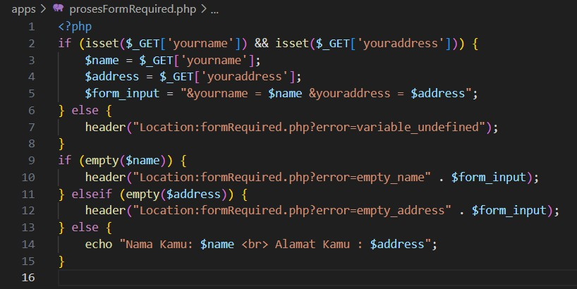

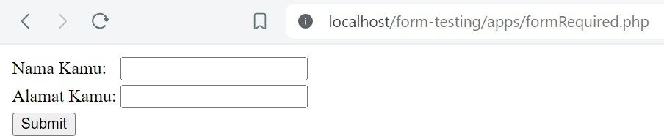
- Buka browser anda dan masukkan url berikut localhost/form- testing/apps/formRequired.php lalu tekan enter. Maka akan tampil halaman berikut pada browser anda.

- Coba lakukan beberapa operasi pada halaman yang tampil, kemudian amati hasil yang ditampilkan ketika anda menekan tombol submit.

Langkah Verifikasi Kode Praktikum 1
- Unduh semua test file yang ada di bawah ini. Kemudian simpan file tersebut ke dalam folder tests yang ada dalam proyek form-testing.
  - FormRequiredTest.php
  - ProsesFormRequiredTest.php

- Jalankan kedua file test tersebut. Kemudian perhatikan hasil yang ditampilkan dari proses testing anda.
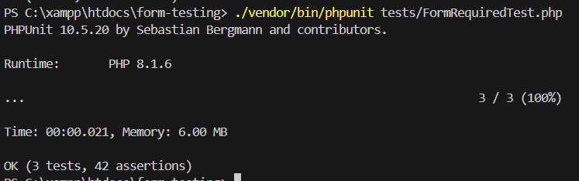
- FormRequiredTest.php

- ProsesFormRequiredTest.php

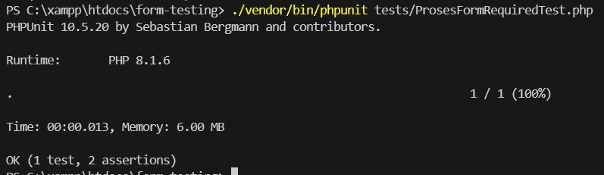

Langkah Praktikum 2
- Buat file baru dengan nama formEmail.php di dalam direktori apps, kemudian ketikkan kode berikut:
<!DOCTYPE html>
<html lang="en">

<head>
<meta charset="UTF-8">
<meta name="viewport" content="width=device-width, initial-scale=1.0">
<title>Form Email</title>
<style>
.error {
color: red;
}
</style>
</head>
<body>
<?php
//Nilai variabel error
if (isset($_GET['error'])) {
$error = $_GET['error'];
} else {
$error = "";
}

//Pesan kesalahan
$pesan = "";
if ($error == "variable_undefined") {
$pesan = "Maaf, kamu harus mengakses halaman ini dari formEmail.php";
} elseif ($error == "empty_name") {
$pesan = "Maaf, nama harus terisi";
} elseif ($error == "invalid_name") {
$pesan = "Maaf, nama harus berupa huruf dan spasi";
} elseif ($error == "empty_email") {
$pesan = "Maaf, email harus terisi";
}
if ($error == "invalid_email") {
$pesan = "Maaf, email tidak sesuai";
}

//Isian form jika terjadi kesalahan
if (isset($_GET['yourname']) && isset($_GET['youremail'])) {
$name = $_GET['yourname'];
$email = $_GET['youremail'];
} else {
$name = "";
$email = "";
}
?>

<span class="error"><?php echo $pesan; ?></span>
<table>
<form action="prosesFormEmail.php" method="get">
<tr>
<td>Nama Kamu:</td>
<td>
<input type="text" name="yourname" value="<?php echo $name; ?>">
</td>
</tr>
<tr>
<td>Email Kamu:</td>
<td>
<input type="email" name="youremail" value="<?php echo $email; ?>">
</td>
</tr>
<tr>
<td>
<input type="submit" name="submit" value="Submit">
</td>
</tr>
</form>
</table>
</body>
</html>
- Buat file baru dengan nama prosesFormEmail.php di dalam direktori apps, kemudian ketikkan kode berikut:

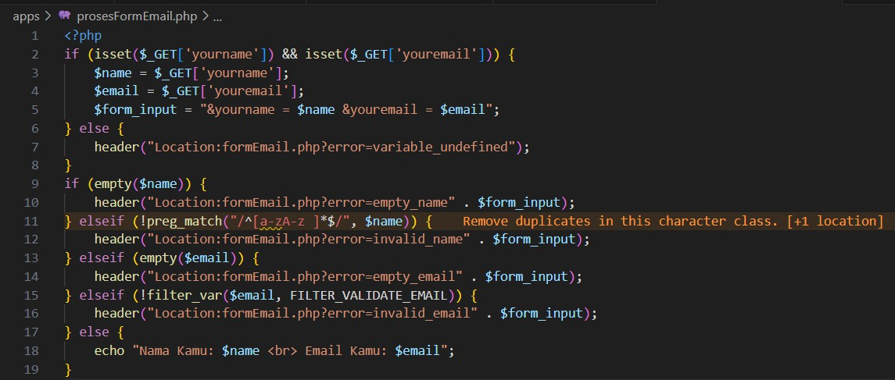

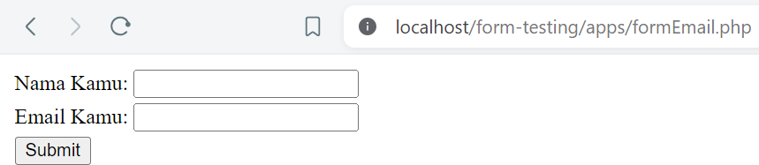
- Buka browser anda dan masukkan url berikut localhost/form- testing/apps/formEmail.php lalu tekan enter. Maka akan tampil halaman berikut pada browser anda.

- Coba lakukan beberapa operasi pada halaman yang tampil, kemudian amati hasil yang ditampilkan ketika anda menekan tombol submit.

Langkah Verifikasi Kode Praktikum 2
- Unduh semua test file yang ada di bawah ini. Kemudian simpan file tersebut ke dalam folder tests yang ada dalam proyek form-testing.
  - FormEmailTest.php
  - ProsesFormEmailTest.php

- Jalankan kedua file test tersebut. Kemudian perhatikan hasil yang ditampilkan dari proses testing anda.
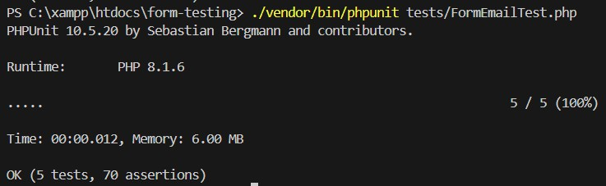
- FormEmailTest.php

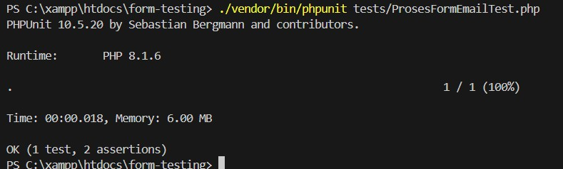
- ProsesFormEmail.php

